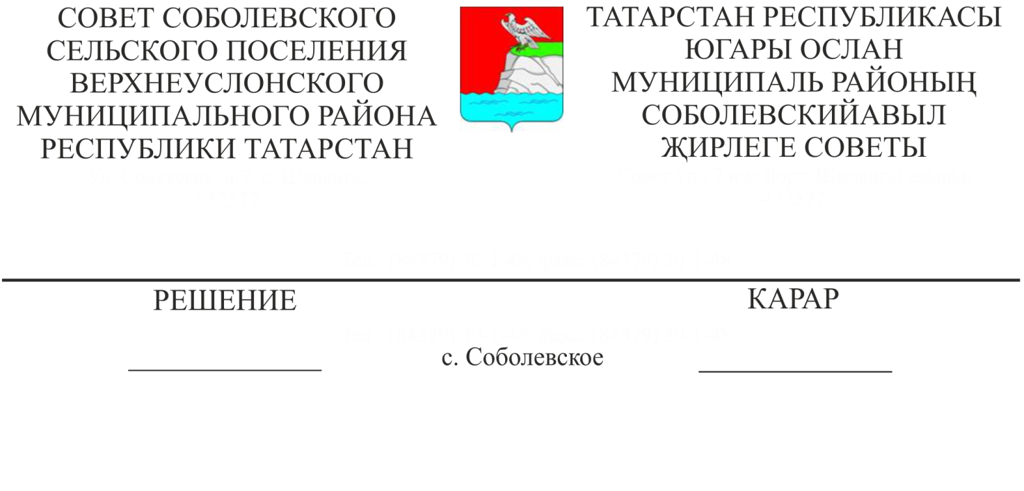

26.09.2017 с.Соболевское 33-138

**О назначении местного референдума на территории Соболевского сельского поселения по вопросу введения и использования**

**средств самообложения граждан**

В соответствии со ст. 15 Федерального закона от 12.06.2002 № 67-ФЗ «Об основных гарантиях избирательных прав и права на участие в референдуме граждан Российской Федерации», ст. ст. 22, 56 Федерального закона от 06.10.2003 №131-Ф3 «Об общих принципах организации местного самоуправления в Российской Федерации», п. 1 ст. 20 Закона Республики Татарстан от 28.07.2004г. № 45-ЗРТ «О местном самоуправлении в Республике Татарстан», ст. 11 Устава Соболевского сельского поселения, на основании решения Совета Соболевского сельского поселения от 18 сентября 2017 г. № 32-134 «Об инициативе проведения местного референдума», постановления Главы Соболевского сельского поселения от 18 сентября 2017 г. № 6 «Об инициативе проведения местного референдума»,

**Совет**

**Соболевского сельского поселения**

**Верхнеуслонского муниципального района**

**решил:**

1. Назначить на 19 ноября 2017 года местный референдум по вопросу введения самообложения граждан на территории Соболевского сельского поселения.

2. Утвердить вопрос, выносимый на местный референдум:

«Согласны ли Вы на введение самообложения в 2018 году в сумме 300 рублей с каждого совершеннолетнего жителя, зарегистрированного по месту жительства на территории Соболевского сельского поселения, и направлением полученных средств на решение вопроса местного значения по выполнению следующих работ:

- строительство подъездных дорог к кладбищам, расположенных в с.Соболевское, д. Карамышиха, с.Чулпаниха

**«ДА НЕТ**».

3. Опубликовать настоящее решение в районной газете «Волжская новь», разместить на официальном портале правовой информации Республики Татарстан, на официальном сайте Верхнеуслонского муниципального района, на информационных стендах Соболевского сельского поселения.

4. Настоящее решение вступает в силу со дня его официального опубликования.

**Председатель Совета,**

**Глава Соболевского**

**сельского поселения**

**Верхнеуслонского**

**муниципального района О.Н.Майорова**